Rubén Agra Casal A5.1-1 - Servicio MongoDB cloud
14/03/2025

1.- Acceder a https://cloud.mongodb.com/
Una vez accedamos deberemos pulsar en “Get Started”. Eso nos abrirá una nueva página donde deberemos hacer una cuenta o iniciar sesión con Google por ejemplo.

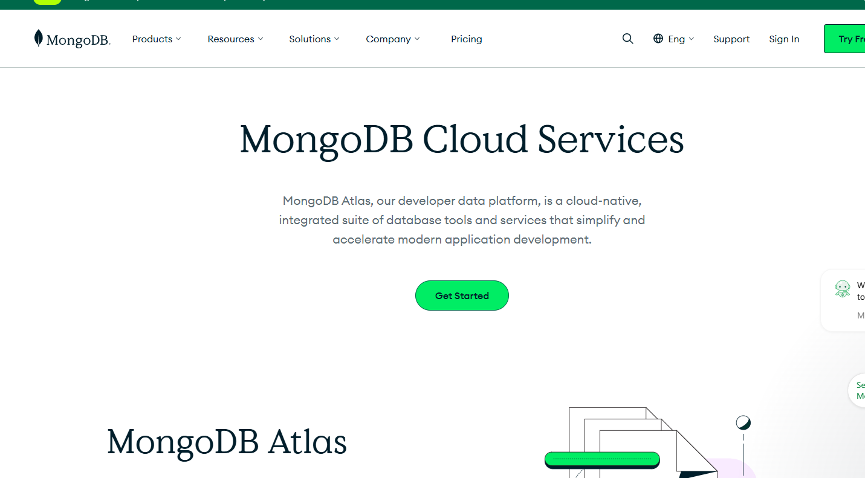Figura 1: Página principal de Mongodb

2.- Creación de nuevo proyecto

Una vez hagamos la cuenta, se nos abrirá una ventana vacía con un proyecto ya creado de ejemplo. Pero en este caso crearemos una, para ello pulsaremos en la parte superior izquierda y pulsaremos en “New Project”

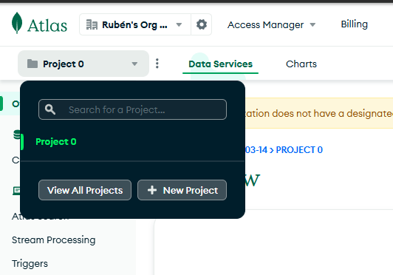Figura 2: Botón "New Project"

3.- Especificaciones del nuevo proyecto
Cuando empecemos a crearlo, mongodb nos dará varias opciones de personalización. En la primera ventana pondremos el nombre y si queremos podremos ponerle “Tags” para que sea más fácil de identificar. Esto podría ser muy útil si gestionamos diversos proyectos.

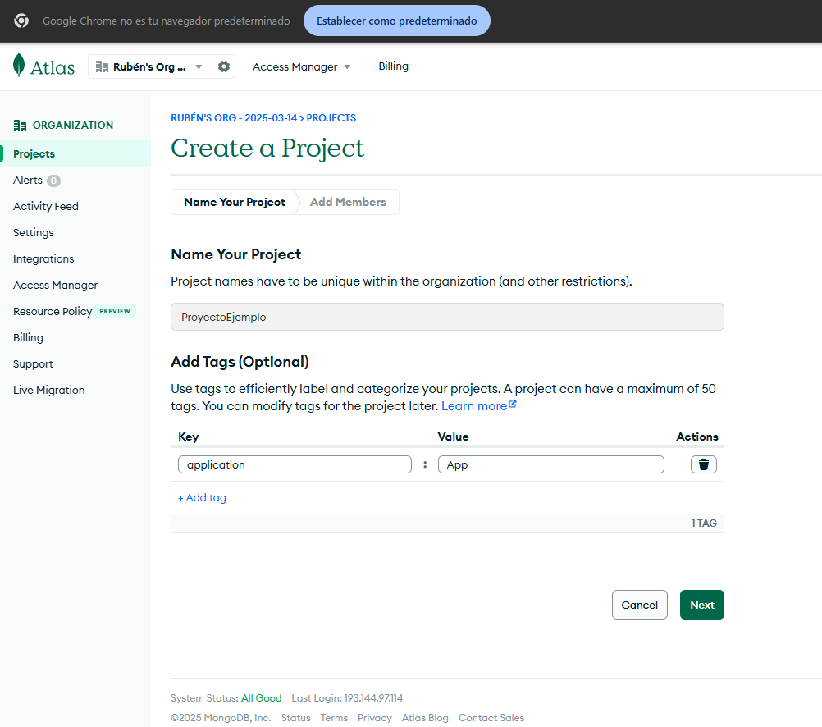Figura 3: Nombre del nuevo proyecto y Tags

4.- Añadir usuarios y gestionar persmisos
Si pulsamos en “Next” iremos al siguiente paso que será la posibilidad de añadir miembros y otorgar permisos. Este proceso se hace mediante la dirección de correo electrónico y una vez el usuario es localizado podremos ponerle los permisos que queramos al usuario.

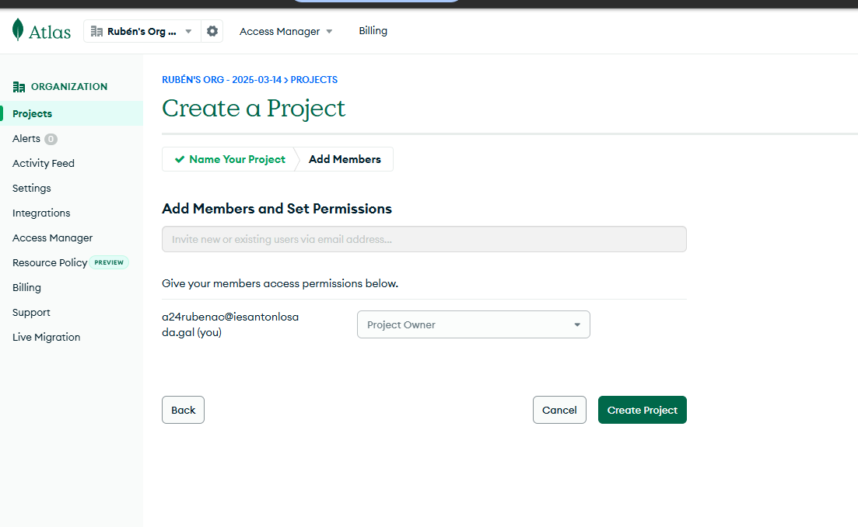Figura 4: Añadir usuarios y gestión de permisos

5.- Proyecto nuevo creado
Con esto, el proyecto ya se habrá creado correctamente y se nos abrirá ya el proyecto nuevo con las diferentes opciones que nos proporciona mongodb en la barra lateral izquierda.

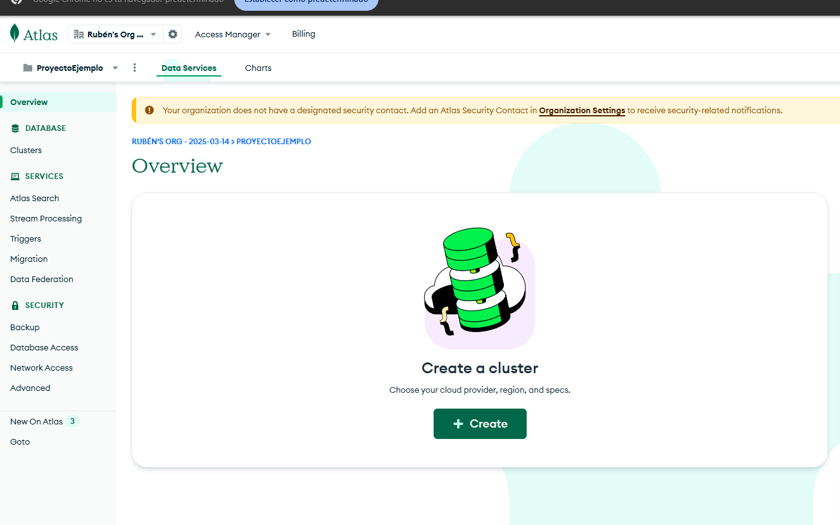Figura 5: Proyecto nuevo creado correctamente

